বিয়ের মেহেদি
ফারিন সুমাইয়া
০৬ ডিসেম্বর ২০২২, ১২:০০ এএম |
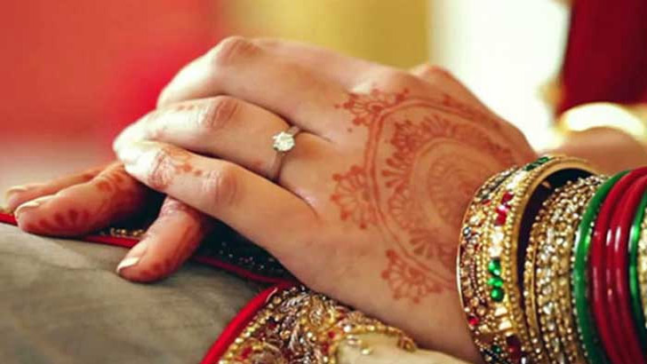
বিয়ের অন্যতম আকর্ষণ মেহেদি। কনের দুহাত ভরা মেহেদি ছাড়া বিয়ে একেবারেই অসম্পূর্ণ। তাই বিয়ের আগে গায়ে হলুদের পরেই অনেকে মেহেদির অনুষ্ঠান করে থাকেন। ঘরোয়া আয়োজনে বিয়ের ক্ষেত্রে হলুদের রাতে দুহাত ভরে মেহেদির কারুকাজ আঁকেন কনে। বরের ক্ষেত্রে হাতে অল্প পরিসরে মেহেদির নানা ডিজাইন নজরকাড়ে। একটা সময় পর্যন্ত মেহেদি গাছের পাতা পাটায় বেটে তার পরেই কনের হাত রাঙানো হতো। হাতের তালুতে লাল বৃত্ত আর আঙুলের এক অংশ পর্যন্ত লাল টুকটুকে রং। আর এতেই বিয়ের সাজের প্রস্তুতি হতো শুরু।
সময় পালটেছে। এখন অনেকেই সুক্ষ কারুকাজে হাতে আঁকেন প্রিয় মানুষের নাম কিংবা তার ছবি। অনেকেই পালকি কিংবা অন্যান্য কারুকাজ ফুটিয়ে তোলেন হাতের তালুতে। বিয়ে মেহেদি মানেই দুই হাত ভরে মেহেদির আলপনা। হাতের উপরে এবং নিচের অংশ ছাড়াও কনুই থেকে উপরের অংশ টুকুতেও মেহেদির আলপনা আঁকেন অনেকেই। পিঠে, কাঁধে, পায়ের পাতাতেও মেহেদির নানা কারুকাজ নজরে আসে। এসব ডিজাইনের ক্ষেত্রে কোন আকৃতির মেহেদি সবচেয়ে ভালো। এ ছাড়া অনেকেই ট্যাটু বসিয়ে তার মাঝে মেহেদির আলপনা করেন।
বিয়ের মেহেদির ক্ষেত্রে ধৈর্য নিয়ে বেশ লম্বা সময় অপেক্ষার প্রহর গুনতে হয়। লাল রং যত বেশি বসবে প্রিয় মানুষ তত বেশি ভালোবাসবে এমনটা অনেকেই মনে করেন। অন্যদিকে লাল রং যত গাঢ়, তত বেশি ভালো লাগে এই মেহেদি দেখতে। ডিজাইনের ক্ষেত্রে অনুষ্ঠানভেদে আছে ভিন্নতা। বিয়ের ক্ষেত্রে বেশিরভাগ কনেই ভারি মেহেদির ডিজাইন পছন্দ করেন। এ ক্ষেত্রে যাদের হাত বড় তাদের ভারি ডিজাইন খুব বেশি মানায়। ছোট হাতের ক্ষেত্রে হালকা কাজের ডিজাইন ভালো লাগে। হাতের এক পাশ ভরে ডিজাইন করে উপরের অংশ ময়ূরের পেখম কিংবা প্রজাপতির আঙ্গিকের ডিজাইন বেশ ভালো মানায়।
কোথায় পাবেন : যমুনা ফিউচার পার্ক, রাজলক্ষ্মী, আজমপুর, নিউমার্কেট, বনানী সুপার মার্কেট, ইস্টার্ন প্লাজাসহ আপনার আশপাশের শপিংমলে পেয়ে যাবেন মেহেদি।
দাম : মেহেদি টিউব আকারে ১০০ থেকে ১৫০ টাকার মধ্যে পেয়ে যাবেন। এ ছাড়া যদি সেমি ব্রাইডাল মেহেদির ডিজাইন করতে চান সেই ক্ষেত্রে আপনাকে গুনতে হবে ১৫০০ থেকে ৫৫০০ টাকা পর্যন্ত, ব্রাইডাল মেহেদি ২৫০০ থেকে ৬৫০০ টাকা পর্যন্ত।

